Администрация муниципального образования «Город Астрахань»
ПОСТАНОВЛЕНИЕ
11 апреля 2017 года № 2195
«О внесении изменений в постановление администрации
города Астрахани от 10.03.2015 № 1362»
В соответствии с Федеральным законом «Об организации предоставления государственных и муниципальных услуг», Уставом муниципального образования «Город Астрахань», распоряжением правительства Астраханской области от 08.04.2016 № 130-Пр, с изменениями, внесенными распоряжением правительства Астраханской области от 22.12.2016 № 548-Пр, постановлением администрации города Астрахани от 01.11.2011 № 10322 «Об утверждении Порядка разработки и утверждения административных регламентов предоставления муниципальных услуг», с изменениями и дополнениями, внесенными постановлением администрации города Астрахани от 03.12.2012 № 10383, ПОСТАНОВЛЯЮ:
1. Внести в постановление администрации города Астрахани от 10.03.2015 № 1362 «Об утверждении административного Регламента администрации муниципального образования «Город Астрахань» по предоставлению муниципальной услуги «Прием заявлений, документов, а также постановка граждан на учет в качестве нуждающихся в жилых помещениях», с изменениями, внесенными постановлениями администрации муниципального образования «Город Астрахань» от 10.09.2015 № 5977, от 26.05.2016 № 3301, от 21.11.2016 № 7957, следующие изменения согласно приложению к настоящему постановлению администрации муниципального образования «Город Астрахань».
2. Жилищному управлению администрации муниципального образования «Город Астрахань» внести соответствующие изменения в государственные информационные системы http://www.gosuslugi.ru, http://gosuslugi.astrobl.ru, на официальном сайте администрации муниципального образования «Город Астрахань» в разделе «Административные регламенты».
3. Управлению информационной политики администрации муниципального образования «Город Астрахань»:
3.1. Опубликовать настоящее постановление администрации муниципального образования «Город Астрахань» в средствах массовой информации.
3.2. Разместить настоящее постановление администрации муниципального образования «Город Астрахань» на официальном сайте администрации муниципального образования «Город Астрахань».
4. Управлению контроля и документооборота администрации муниципального образования «Город Астрахань»:
4.1. Внести соответствующие изменения в поисково-справочную систему распорядительных документов администрации муниципального образования «Город Астрахань».
4.2. Направить настоящее постановление администрации муниципального образования «Город Астрахань» в государственно-правовое управление администрации Губернатора Астраханской области для включения в регистр муниципальных нормативных правовых актов в установленный законом срок.
4.3. В течение десяти дней после дня принятия направить настоящее постановление администрации муниципального образования «Город Астрахань» в прокуратуру города Астрахани для проведения антикоррупционной экспертизы и проверки на предмет законности.
5. Настоящее постановление администрации муниципального образования «Город Астрахань» вступает в силу со дня его официального опубликования.
Глава администрации О.А. ПОЛУМОРДВИНОВ

Приложение к постановлению администрации
муниципального образования «Город Астрахань»
от 11.04.2017 № 2195
Изменения и дополнения, вносимые в административный
Регламент администрации муниципального образования
«Город Астрахань» по предоставлению муниципальной
услуги «Прием заявлений, документов, а также постановка
граждан на учет в качестве нуждающихся в жилых помещениях»
1.1. В названии, пункте 1 постановления, в названии административного Регламента, в пунктах 1.1, 2.1, приложениях к административному Регламенту слова «Прием заявлений, документов, а также постановка граждан на учет в качестве нуждающихся в жилых помещениях» заменить словами «Принятие на учет граждан в качестве нуждающихся в жилых помещениях».
1.2. По всему тексту административного Регламента слова «официальный сайт органов местного самоуправления г. Астрахани» заменить словами «официальный сайт администрации муниципального образования «Город Астрахань».
1.3. По всему тексту административного Регламента исключить слова «универсальная электронная карта», «УЭК».
1.4. Пункт 2.6. административного Регламента изложить в следующей редакции:

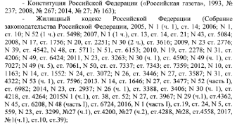

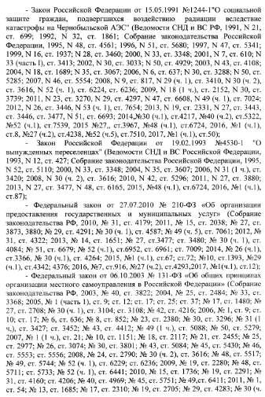

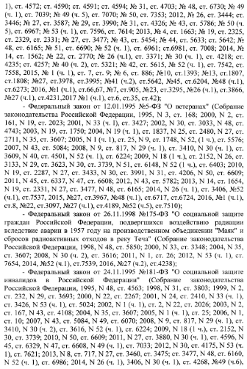
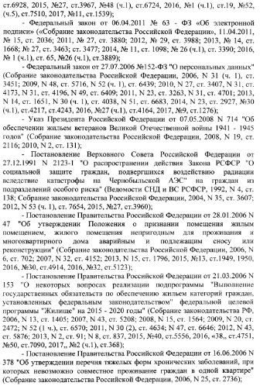
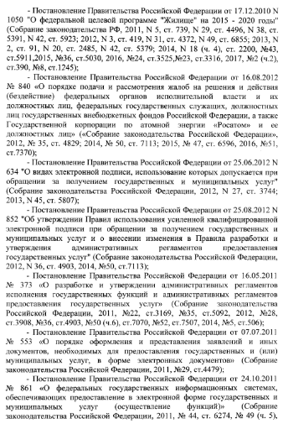
ст. 7284; 2013, № 45, ст. 5807; 2014, № 50, ст. 7113; 2015, № 1 (ч. 1), ст. 283, № 8, ст. 1175);
- Постановление Правительства Российской Федерации от 08.09.2010 № 697 «О единой системе межведомственного электронного взаимодействия» («Собрание законодательства Российской Федерации», 2010, № 38, ст. 4823; 2011, № 24, ст. 3503, № 49 (ч. 5), ст. 7284; 2013, № 45, ст. 5287; 2014, № 12, ст. 1303, № 42, ст. 5746, № 48, ст. 6862, ст. 6876, № 50, ст. 7113; 2016, № 34, ст. 5243);
- Закон Астраханской области от 10.10.2006 № 75/2006-ОЗ «О предоставлении жилых помещений в Астраханской области» («Сборник законов и нормативных правовых актов Астраханской области», 2006, № 47, № 53; 2007, № 5, № 59; 2009, № 10, № 52; 2010, № 28; 2011, № 20, № 31; 2012, № 51; 2013, № 23/1, № 57; 2014, № 21, № 44, № 55; 2015, № 17, № 44; 2016, № 9);
- Закон Астраханской области от 30.12.2005 № 91/2005-ОЗ «О порядке ведения органами местного самоуправления учета малоимущих граждан в качестве нуждающихся в жилых помещениях, предоставляемых по договорам социального найма из муниципального жилищного фонда» («Сборник законов и нормативных правовых актов Астраханской области», 2006, № 1, № 23; 2011, № 20; 2014, № 21, № 55; 2015, № 44; 2016, № 22, № 48);
- Постановление Правительства Астраханской области от 29.12.2014 № 657-П «О формах документов, необходимых для ведения учета граждан, нуждающихся в улучшении жилищных условий» («Сборник законов и нормативных правовых актов Астраханской области», 2014, № 62);
- Устав муниципального образования «Город Астрахань» («Астраханский вестник», 2016, № 15);
- Решение Совета муниципального образования «Город Астрахань» от 30.05.2006 № 61 «Об учетной норме площади и норме предоставления жилого помещения по договорам социального найма на территории города Астрахани» («Горожанин», 2006, № 23);
- Решение Совета муниципального образования «Город Астрахань» от 06.04.2006 № 41 «Об утверждении размера дохода, приходящегося на каждого члена семьи, и стоимости имущества, находящегося в собственности членов семьи и подлежащего налогообложению, в целях признания граждан малоимущими и предоставления им по договорам социального найма жилых помещений муниципального жилищного фонда» («Горожанин», 2006, № 15);
- Постановление администрации города Астрахани от 05.04.2012 № 2848 «Об утверждении Порядка предоставления и получения документов и информации путем межведомственного информационного взаимодействия при предоставлении муниципальных услуг в муниципальном образовании «Город Астрахань» («Горожанин» («Плюс четыре»), 2012, № 24);
- Постановление администрации города Астрахани от 01.11.2011 № 10322 «Об утверждении Порядка разработки и утверждения административных регламентов предоставления муниципальных услуг» («Горожанин», 2011, № 71).

